Popíšte stavbu organel, organelu pomenujte slovensky aj odborne:

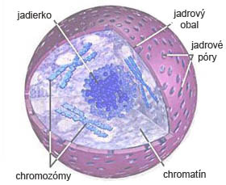 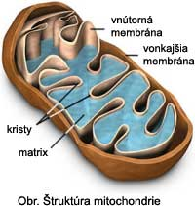

______________________________________ ___________________________________________

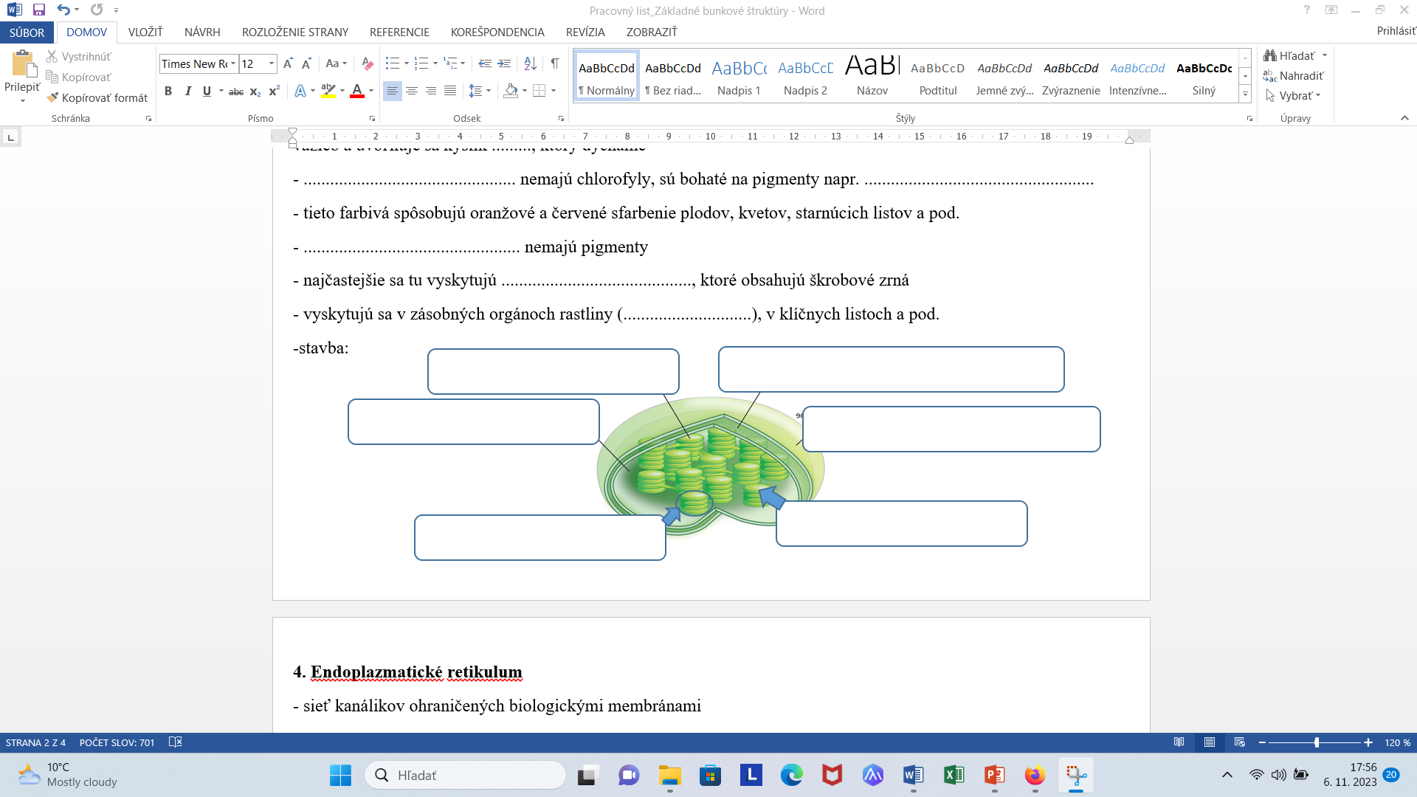

_________________________________________________________

|  |  |
| --- | --- |
| organela | funkcia |
| ribozómy |  |
| jadierko |  |
| jadro |  |
| Golgiho aparát |  |
| bunková stena |  |
| cytoplazmatická membrána |  |
| endoplazmatické retikulum |  |
| mitochondrie |  |

Popíšte stavbu organel, organelu pomenujte slovensky aj odborne:

 

______________________________________ _____________________________________________



_________________________________________________________

|  |  |
| --- | --- |
| organela | funkcia |
| ribozómy |  |
| jadierko |  |
| jadro |  |
| Golgiho aparát |  |
| bunková stena |  |
| cytoplazmatická membrána |  |
| endoplazmatické retikulum |  |
| mitochondrie |  |